Лабораторная работа №12, Программирование в командном процессоре ОС UNIX. Командные файлы
Архитектура компьютера и операционные системы

Цель работы
Изучить основы программирования в оболочке ОС UNIX/Linux. Получить практические навыки написания командных файлов Bash, передачи параметров командной строки, работы с файлами и каталогами, а также использования управляющих конструкций языка Bash.

Задание
Выполнить задания раздела 10.3 «Последовательность выполнения работы»:
- Написать скрипт, который при запуске делает резервную копию самого себя в каталог backup домашнего каталога пользователя и архивирует файл одним из архиваторов (zip, bzip2 или tar).
- Написать пример командного файла, обрабатывающего произвольное число аргументов командной строки, в том числе превышающее десять.
- Написать командный файл — аналог команды ls (без использования команд ls и dir), выводящий информацию о каталоге и о возможностях доступа к файлам.
- Написать командный файл, который получает в качестве аргумента формат файла (.txt, .doc, .jpg, .pdf и т.д.) и вычисляет количество таких файлов в указанной директории.

Теоретическое введение
Командная оболочка Bash представляет собой интерпретатор команд, позволяющий выполнять команды операционной системы, использовать переменные, циклы, условия и писать командные файлы.
В ходе лабораторной работы используются следующие возможности Bash:
- позиционные параметры ($1, $2, $#);
- команда shift;
- цикл for;
- команда test;
- метасимвол *;
- работа с файлами и каталогами.
В методических указаниях указано, что:
echo * выводит имена всех файлов текущего каталога и представляет собой простейший аналог команды ls.
Также в работе используются проверки:
- test -d — каталог;
- test -f — обычный файл;
- test -r — доступен по чтению;
- test -w — доступен по записи.

Выполнение лабораторной работы

Подготовка среды

1. Открытие терминала
В среде GitHub Codespaces открыть встроенный терминал.

2. Проверка текущего каталога
pwd

3. Создание файла скрипта
touch backup.sh

4. Открытие файла
Открыть созданный файл в редакторе и вставить исходный код.

5. Назначение права выполнения
chmod +x backup.sh

6. Запуск скрипта
./backup.sh

Задание 1. Резервная копия самого себя

Исходный код
#!/bin/bash
mkdir -p "$HOME/backup"
name=$(basename "$0")
tar -czf "$HOME/backup/${name}.tar.gz" "$0"
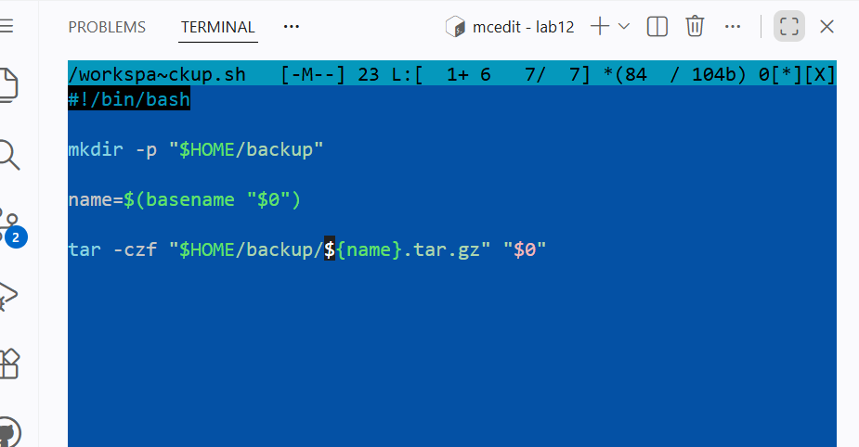

Пояснение
Скрипт:
- создаёт каталог backup в домашнем каталоге;
- получает собственное имя через $0;
- архивирует самого себя в формате tar.gz.

Запуск
chmod +x backup.sh
./backup.sh

Проверка результата
cd ~/backup
echo *

Задание 2. Обработка произвольного числа аргументов

Исходный код
#!/bin/bash
while [ $# -gt 0 ]
do
echo "$1"
shift
done
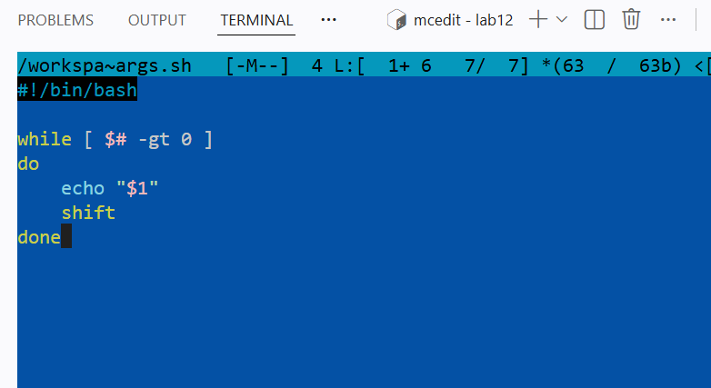

Пояснение
Используются:
- $# — количество аргументов;
- $1 — первый аргумент;
- shift — сдвиг аргументов.

Пример запуска
chmod +x args.sh
./args.sh one two three four five six seven eight nine ten eleven
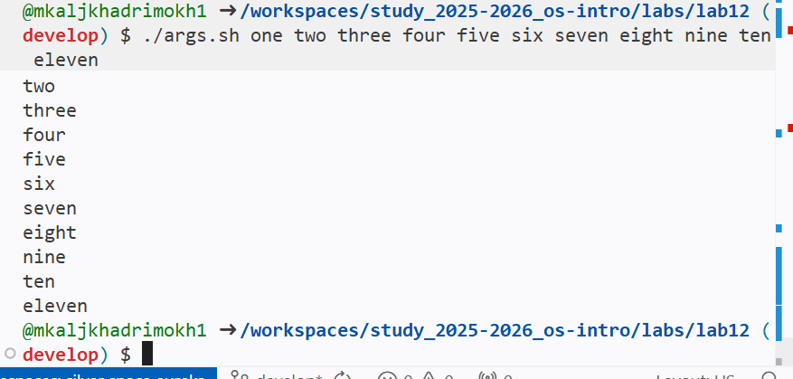

Задание 3. Аналог команды ls

Исходный код
#!/bin/bash
cd "$1" || exit 1
for f in *
do
echo -n "$f : "
if test -d "$f"
then
echo -n "directory "
else
echo -n "file "
fi
if test -r "$f"
then
echo -n "readable "
fi
if test -w "$f"
then
echo -n "writable "
fi
echo
done
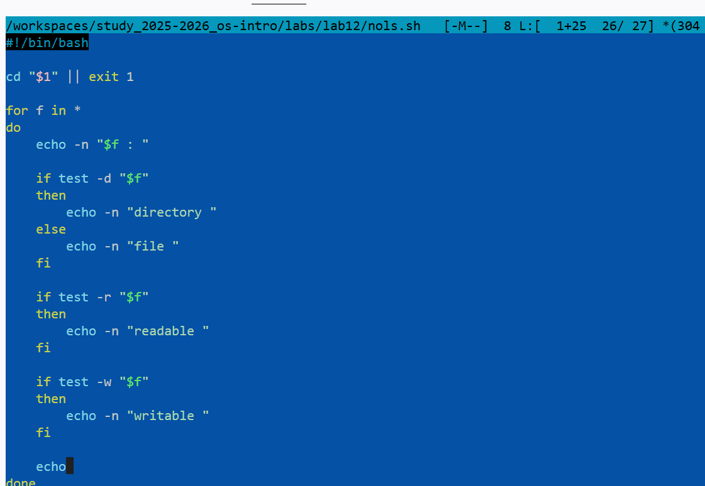

Пояснение
Используется:
- for f in * — перебор всех файлов каталога;
- test -d, test -r, test -w — определение типа файла и прав доступа.

Пример запуска
chmod +x nols.sh
./nols.sh .
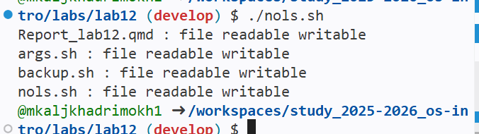

Задание 4. Подсчёт файлов по расширению

Исходный код
#!/bin/bash
ext="$1"
dir="$2"
count=0
cd "$dir" || exit 1
for f in *"$ext"
do
if test -f "$f"
then
count=$((count + 1))
fi
done
echo "$count"
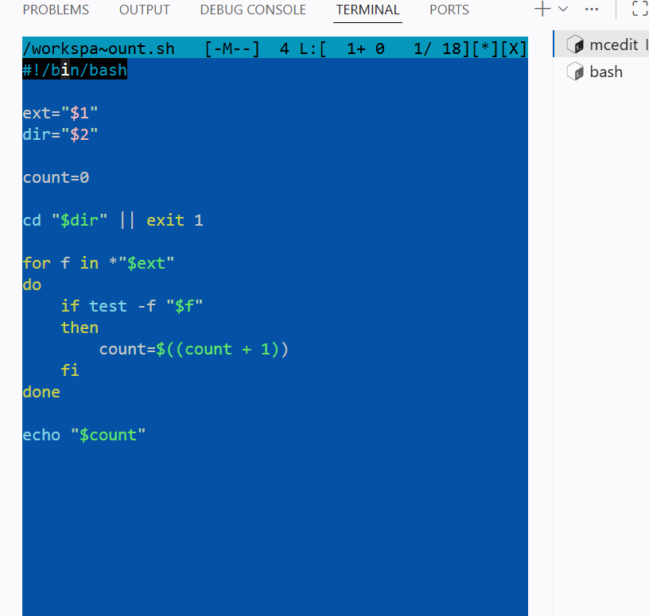

Пример запуска
chmod +x count.sh
./count.sh .txt .
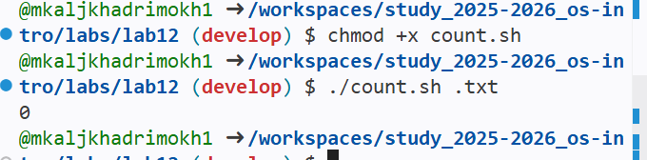

Выводы
В ходе выполнения лабораторной работы были изучены основные средства программирования в командной оболочке Bash.
Получены практические навыки:
- создания и запуска командных файлов;
- передачи аргументов командной строки;
- использования циклов и условий;
- работы с файлами и каталогами;
- проверки прав доступа к файлам.

Контрольные вопросы

1. Объясните понятие командной оболочки. Приведите примеры командных оболочек. Чем они отличаются?
Командная оболочка — это программа, обеспечивающая взаимодействие пользователя с операционной системой посредством ввода команд.
Примеры: sh, csh, ksh, bash.
Они отличаются синтаксисом, набором встроенных команд и возможностями программирования.

2. Что такое POSIX?
POSIX — это набор стандартов, обеспечивающих совместимость UNIX/Linux-подобных операционных систем и переносимость программ.

3. Как определяются переменные и массивы в языке программирования bash?
name=value

4. Каково назначение операторов let и read?
let выполняет арифметические вычисления.
read считывает значения со стандартного ввода.

5. Какие арифметические операции можно применять в языке программирования bash?
Сложение, вычитание, умножение, деление, остаток от деления, логические и побитовые операции.

6. Что означает операция (( ))?
Это форма записи арифметических выражений и условий в Bash.

7. Какие стандартные имена переменных Вам известны?
PATH, HOME, IFS, MAIL, TERM, LOGNAME, PS1, PS2.

8. Что такое метасимволы?
Метасимволы — специальные символы оболочки, имеющие служебный смысл.
Примеры: *, ?, [ ], |, <, >.

9. Как экранировать метасимволы?
С помощью обратной косой черты \, одинарных или двойных кавычек.

10. Как создавать и запускать командные файлы?
chmod +x file.sh
./file.sh

11. Как определяются функции в языке программирования bash?
function name() { }

12. Каким образом можно выяснить, является файл каталогом или обычным файлом?
test -d
test -f

13. Каково назначение команд set, typeset и unset?
- set — установка параметров и массивов;
- typeset — объявление типа переменной;
- unset — удаление переменной или функции.

14. Как передаются параметры в командные файлы?
Через $1, $2, $#.

15. Назовите специальные переменные языка bash и их назначение
- $0 — имя скрипта;
- $1 ... $9 — параметры;
- $# — количество аргументов;
- $* — все аргументы;
- $? — код завершения;
- $$ — PID процесса; ```

